
РОССИЙСКАЯ ФЕДЕРАЦИЯ
МУНИЦИПАЛЬНЫЙ РАЙОН
БОЛЬШЕГЛУШИЦКИЙ
САМАРСКОЙ ОБЛАСТИ
АДМИНИСТРАЦИЯ
СЕЛЬСКОГО ПОСЕЛЕНИЯ
БОЛЬШАЯ ДЕРГУНОВКА
______________________________
ПОСТАНОВЛЕНИЕ
от 27 февраля 2013г. №7
О повышении размера должностных окладов
и минимальных окладов работников администрации
сельского поселения Большая Дергуновка муниципального
района Большеглушицкий Самарской области.
В соответствии с Постановлением Правительства Самарской области от 25 октября 2011 года № 606 «О повышении заработной платы работников бюджетной сферы», в целях компенсации роста потребительских цен и осуществления обоснованной дифференциации в оплате труда работников администрации сельского поселения Большая Дергуновка муниципального района Большеглушицкий Самарской области
ПОСТАНОВЛЯЮ:
1. Повысить с 1 января 2013 года в 1.06 раза размер должностных окладов и минимальных окладов работников администрации сельского поселения Большая Дергуновка муниципального района Большеглушицкий Самарской области.
2. Сохранить действие всех действующих надбавок и дополнительных выплат.
3. Настоящее Постановление вступает в силу со дня его подписания и распространяется на правоотношения, возникшие с 01.01.2013 года.
4. Опубликовать настоящее Постановление в газете «Большедергуновские вести».
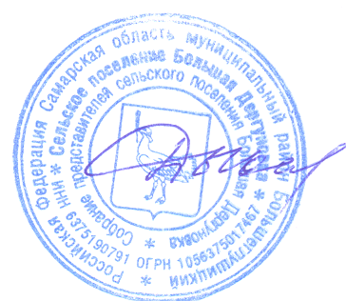
5. Контроль за исполнением настоящего Постановления оставляю за собой.
Глава сельского поселения
Большая Дергуновка
муниципального района
Большеглушицкий
Самарской области В.И.Дыхно

